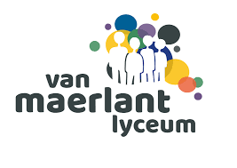

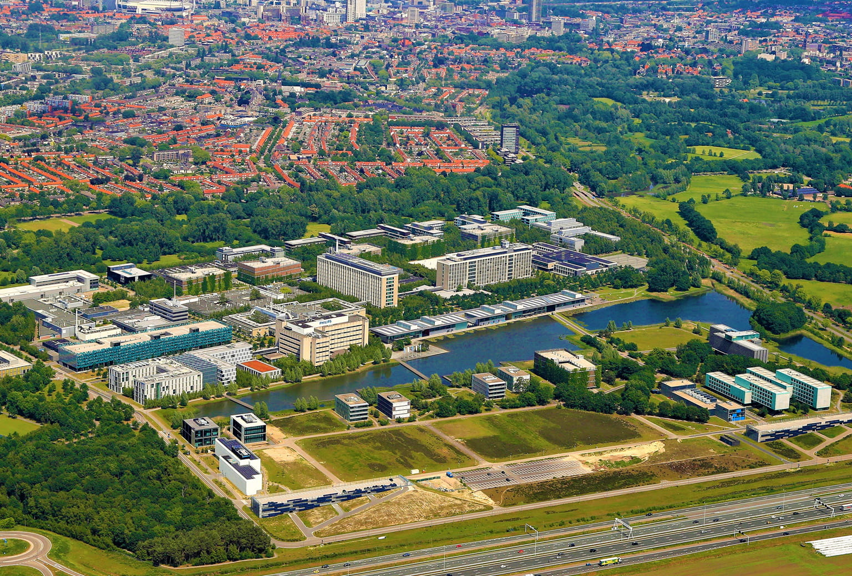
Brainport Eindhoven
Docentenhandleiding

F. Boer, M. Croonen en S. Aendekerk (2024)
Beste collega,
Hoewel Eindhoven al sinds 1232 stadsrechten heeft, blijft het tot ver in de 19e eeuw een onbeduidend plaatsje, dat moeilijk bereikbaar is. Het is op dat moment niet veel groter dan de huidige binnenstad. De komst van Philips zet Eindhoven definitief op de wereldkaart.
In deze Geo Future School module nemen wij, Franc Boer, Maud Croonen en Simone Aendekerk, vanuit de vakgebieden aardrijkskunde en economie de leerlingen mee vanuit de groei van Eindhoven in de twintigste eeuw, naar de recente ontwikkeling tot Brainport Eindhoven. Geruime tijd bepaalde Philips het leven in Zuidoost Brabant ‘van wieg tot graf’. Het vertrek van de traditionele maakindustrie naar de lagelonenlanden, alsook het vertrek van het hoofdkantoor van Philips van Eindhoven naar Amsterdam, zou de doodsteek voor de stad betekenen. Niets bleek minder waar.
Het openstellen van de High Tech Campus voor startups en andere bedrijven, de aanwezigheid van hoogwaardige kennis- en onderwijsinstituten als de TU/e, én de voortvarende samenwerking met de lokale overheid, bleek een geslaagd recept om Brainport Eindhoven te laten uitgroeien tot een internationale mainport. Philips mag dan niet meer de toon aangeven, maar in een bedrijf als ASML heeft zij een waardige opvolger gevonden. Samen met vele andere grotere en kleinere ondernemingen vormen zij de Brainport Eindhoven.
Op dit moment staat de regio Eindhoven voor de uitdaging een enorme groei te realiseren. ASML wil verdubbelen in omvang, de stad Eindhoven wil samen met de omliggende gemeentes voorzien in een sterke groei van het inwonertal, nu er zoveel nieuwe arbeidsplaatsen worden gerealiseerd. Dit alles vraagt om antwoorden op het terrein van stedenbouw, infrastructuur, leefbaarheid, duurzaamheid, etc. Kortom groeit Brainport Eindhoven uit tot een toekomstbestendige metropool waar kwaliteit van leven hoog in het vaandel staat, want alleen dan zal zij in staat zijn haar kosmopolitische inwoners van ‘all over the world’ te blijven aantrekken en aan zich te binden.
De leerlingen maken via twee startopdrachten kennis met Brainport Eindhoven. Via een beknopte historische duiding, gaan we in op de ontwikkeling van de stad tot de Brainport metropool die zij nu is. In de hoofdstukken over toekomstbestendig en duurzaam ondernemen ontdekt de leerling hoe in een moderne hightech omgeving, duurzaamheid en ondernemen samengaan. De kennis uit deze hoofdstukken ligt aan de basis voor de eindopdracht: het ontwerpen van een eigen Brainportbedrijf. Met een pitch in een ‘Dragon’s Den’ setting presenteren de leerlingen de resultaten van hun eindopdracht.
Wij wensen jullie leerlingen evenveel plezier bij het uitvoeren van deze GFS-module als wij hebben ondervonden met het ontwikkelen ervan én het uitwerken door onze eigen leerlingen.
Franc Boer, docent aardrijkskunde
Maud Croonen, docent aardrijkskunde
Simone Aendekerk, docent economie en bedrijfseconomie
Startopdracht 1: Fotospeurtocht Strijp-S

In de module wordt gebruik gemaakt van 2 startopdrachten. De eerste startopdracht is bedoeld om de leerling te enthousiasmeren, en ze kennis te laten maken met het Eindhoven van nu en het Eindhoven van vroeger. De speurtocht kan via Google Streetview gedaan worden, of door middel van veldwerk (indien Strijp-S op fietsafstand is).

 | Functie vroeger | Functie nu
Gebouw 1  Naam: NatLab | Natuurkundig laboratorium | Bioscoop
Gebouw 2  Naam: Klokgebouw | Fabriek voor Philite (een soort bakeliet) | Evenementenlocatie, kantoren
Gebouw 3  Naam: Gerard | Fabriek voor apparaten | Restaurants, kledingwinkel, kunstruimte, kantoren, lofts
Gebouw 4  Naam: Philips Bedrijfsschool | Opleidingsschool voor toekomstig personeel | Restaurant Loetje, boulderschool Monk, lofts
Gebouw 5  Naam: Veemgebouw | Opslag van onderdelen | Vershal Het Veem, woningen
Gebouw 6  Naam: Glasgebouw | Fabriek voor gloeilampen | Kantoren

Startopdracht 2: De Sustainable Development Goals

Deze startopdracht is bedoeld om leerlingen kennis te laten maken met de Sustainable Development Goals, om ze zo te laten nadenken over de uitdagingen waar steden in de toekomst mee te maken krijgen. De SDG’s komen in de verdere hoofdstukken nog meerdere malen terug, dus het is belangrijk dat leerlingen deze startopdracht serieus doorlopen. Als beide startopdrachten serieus doorgelopen zijn, kan de leerling een ‘go’ krijgen om verder te gaan met de module.
- Al met al zijn de millenniumdoelen niet in voldoende mate bereikt. Er heeft wel vooruitgang plaatsgevonden. Hieronder per doel de opbrengsten:
  - Roei extreme armoede en honger uit: dit doel heeft wel enig succes behaald. Het aantal mensen dat moest rondkomen van 1,90 dollar per dag is gehalveerd. Het succes heeft vooral plaatsgevonden in Azië, in Afrika gaat het helaas nog steeds slecht.
  - Basisonderwijs voor alle kinderen: dit doel is niet behaald. Er is wel vooruitgang geboekt. Tussen 1990 en 2010 is het percentage kinderen dat naar school gaat van 80% naar 90% gestegen. Hierna is er niet veel meer veranderd.
  - Seksegelijkheid en empowerment van vrouwen: het verschil tussen de seksen is nog niet verdwenen overal ter wereld, maar wel is er vooruitgang geboekt. In het onderwijs en de politiek en op de arbeidsmarkt gaat het steeds beter met de positie van vrouwen, hoewel over het algemeen vrouwen nog steeds minder werken dan mannen en gemiddeld 24% minder betaald krijgen.
  - Minder kindersterfte: het doel was om kindersterfte terug te brengen met tweederde. Dat is niet gelukt. Het kindersterftecijfer is wel met ruim de helft gedaald wereldwijd.
  - Verbeter de gezondheid van kraamvrouwen: in 2015 moest de moedersterfte met driekwart zijn teruggebracht. Dat is niet gelukt. Het moedersterftecijfer is wel met bijna de helft afgenomen. In ontwikkelingslanden komt moedersterfte nog steeds 14 keer meer voor dan in ontwikkelde landen.
  - Bestrijd hiv en aids, malaria en andere dodelijke ziektes: het aantal nieuwe aids-besmettingen is gedaald, maar het zijn er nog steeds te veel. Wel blijven de patiënten langer leven. Het aantal doden door malaria is met meer dan de helft afgenomen, hoewel het hiermee in sommige Afrikaanse landen nog steeds slecht gaat.
  - Een goed leefmilieu: hieronder vallen biodiversiteit, broeikasgassen, schoon drinkwater en sanitaire voorzieningen. Er wordt nog altijd hard gewerkt aan de doelen rondom biodiversiteit en broeikasgassen. Wat betreft het halveren van het aantal mensen dat geen toegang heeft tot schoon drinkwater; die doelstelling is behaald. Verder stijgt het aantal mensen met sanitaire voorzieningen, maar nog onvoldoende om de doelstelling te behalen.
  - Wereldwijde samenwerking: het doel was dat rijke landen ontwikkelingslanden meer zouden helpen met het behalen van de andere millenniumdoelen. De budgetten groeien maar de officiële ontwikkelingshulp is ver beneden de VN-doelstelling gebleven.
- Verschillen: in de SDG’s ligt de focus meer op duurzaamheid, en ook zijn de doelen hier verstrekkender en zit er meer samenhang tussen de doelen
Overeenkomsten: beiden hebben als overkoepelend doel om de wereld te verbeteren, en de SDG’s bouwen voort op de MDG’s, wat betekent dat deze (indirect) ook gedekt worden door de SDG’s
- Eigen antwoord.
- Eigen antwoord.

Na de 2 startopdrachten moeten de leerlingen een ‘go’ krijgen om verder te kunnen met de module.

Hoofdstuk 1: Een slaperig stadje ontwaakt

In de tijdlijn van de leerlingen dienen in ieder geval de volgende fases terug te komen:
- Fase 1: Eindhoven tot de industrialisatie
- Fase 2: Eindhoven in de 19e eeuw, ontwikkeling van industriële bedrijvigheid
- Fase 3: Uitbreiding gemeente Eindhoven naar de omliggende gemeentes vanaf 1920, Philips wordt toonaangevend voor de hele gemeente Eindhoven
- Fase 4: Na 1990 vertrekt de industriële maakindustrie uit Nederland, Eindhoven gaat op zoek naar een nieuwe invulling voor de verlaten fabrieksterreinen

Hoofdstuk 2: Op weg naar een Metropoolregio Brainport Eindhoven

Strijp-S
1. De industriële monumenten (Philips-bedrijfsgebouwen uit de 20e eeuw) symboliseren de geschiedenis en vertegenwoordigen daarmee de identiteit van de stad Eindhoven.
2. De sfeer van de industriële geschiedenis van de stad. Hiermee is het een inspirerende omgeving die energie geeft voor (kleine/creatieve) ondernemers.
High Tech Campus
3. Brainport Eindhoven is onderdeel van het economisch kerngebied van Nederland. De High Tech Campus is hier een ‘kweekvijver’ voor hightech-bedrijven en innovatieve start-ups. ASML is ooit ook op deze manier gestart, en is inmiddels een belangrijke speler binnen de Nederlandse economie.
4. De High Tech Campus is doorverkocht aan het Amerikaanse ‘Oaktree’. Met een nieuwe eigenaar is het in het begin nog onzeker op welke manier de campus zich door gaat ontwikkelen. Nieuwe eigenaren willen vaak snel winst boeken, wat niet altijd gunstig is voor de campus. Echter speelt dat niet in dit geval, Oaktree wil de campus namelijk nóg internationaler maken door nog meer bedrijven ernaartoe te trekken.
Brainport Industries Campus (BIC)
5. Het succes schuilt in de samenwerking tussen onderzoeksinstellingen, gemeentes en bedrijven (publiek-private samenwerking). Deze 3 vullen elkaar aan en vertegenwoordigen de gemeenschappelijke belangen.
6. Bij de BIC is er sprake van productie, bij de High Tech Campus is er sprake van research & development.
KnoopXL
7. De bedrijvigheid blijft zich ontwikkelen. De toename van mobiliteit vraagt om aanpassingen in de huidige infrastructuur. Hiermee ontstaat er ook vraag naar nieuwe woonruimte - voor zo'n 60.000 nieuwe inwoners.
8. Deze visie sluit aan bij SDG 11: duurzame steden en gemeenschappen. De stad wordt op een duurzame manier ontwikkeld, hiermee wordt o.a. urban sprawl voorkomen.

Hoofdstuk 3: Toekomstbestendig Eindhoven

- Wat betreft groene energie doet Eindhoven het minder goed dan het gemiddelde van Nederland. Omdat er in Eindhoven veel innovatieve kennis zit zou je misschien juist verwachten dat ze het beter zouden doen. Hierin valt dus nog winst te behalen. Verder heeft Eindhoven relatief weinig groen, wat ook niet gek is aangezien het een stad is. Wel produceren Eindhovenaren minder afval dan het gemiddelde van Nederland, wat natuurlijk positief is.

  - Gebouwde omgeving: gaat over alle gebouwen, van huizen tot openbare gebouwen
  - Mobiliteit: gaat over vervoersmiddelen en het verkeer
  - Industrie: gaat over de industrie en het bedrijfsleven
  - Gemeentelijke organisatie: gaat over alles wat door de gemeente beheerd wordt, zoals gebouwen van de gemeente maar ook bijv. straatverlichting
  - Duurzame energieproductie: gaat over de productie van groene energie die in al het bovenstaande gebruikt wordt
- 7 (Betaalbare en duurzame energie), 9 (Industrie, innovatie en infrastructuur), 11 (Duurzame steden en gemeenschappen), 12 (Verantwoorde consumptie en productie)

  - Batterijtechnologie en toepassingen
  - Waterstoftransitie
  - CO2-neutrale industrie
  - Opschaling van energie-innovaties en producten
- Eigen antwoord.

Na hoofdstuk 3 moeten de leerlingen een ‘go’ krijgen om verder te kunnen met de module. Hiervoor leveren ze de tot dan toe gemaakte opdrachten in, deze tellen mee in de beoordeling. Punt 1 en 2 in de rubrics kunnen alvast worden ingevuld.

Hoofdstuk 4: Ondernemen in Brainport Eindhoven
In dit hoofdstuk gaan leerlingen aan de slag met het bedrijfseconomische aspect van Brainport. Bij de eerste opdracht bestuderen ze de financiële rekening van een bestaand bedrijf. In de eindopdracht zullen ze zelf zo'n financiële rekening moeten opstellen voor hun bedachte bedrijf. Het is dus belangrijk dat leerlingen genoeg kennis in deze les opdoen over wat nodig is voor een bedrijf in deze regio, hoe realistische financiering eruitziet en dat ze zich bewust zijn van de risico's van een investering, zowel vanuit het bedrijf als vanuit de bank (of een andere financierende partij).
Opdrachten:
1.1
- VDL: Ontwikkeling, productie en verkoop van concurrerende en innovatieve producten + Behoud en groei van werkgelegenheid
- Eindhoven Airport: Onze purpose is dat we onze regio nóg beter maken.
- ASML: Unlocking the potential of people and society by pushing technology to new limits.
- PSV: PSV wil ieder jaar een serieuze gegadigde zijn voor het kampioenschap van Nederland, heeft UEFA Champions League-ambities en streeft naar een topsportklimaat met professionaliteit op en rond het veld.
1.2
- VDL: Maakindustrie heeft toekomst in West-Europa; West-Europa heeft toekomst door maakindustrie. https://www.vdlgroep.com/nl/vdl-groep/strategie
- Eindhoven Airport:https: //www.eindhovenairport.nl/nl/strategie#
- ASML: We enable groundbreaking technology to solve some of humanity’s toughest challenges. https://www.asml.com/en/company/about-asml/vision-and-mission
- PSV: jeugdopleiding en scouting https://www.psv.nl/psv/club/over-psv.htm
1.3
Eigen antwoord leerling. Staat er een pand op de balans? Zo niet, hebben ze die dan gehuurd? Wat zijn de overwegingen hier? Zijn de vaste activa nog nieuw, of is er al veel afgeschreven? Hoeveel vlottende activa hebben ze, waarvan ze dus verwachten dat die binnen een jaar weg zijn? Hoeveel liquide middelen hebben ze? Wat zijn voor- en nadelen van veel liquide middelen?
Hieronder staan linkjes naar jaarverslagen:
- VDL
-->financieel jaarverslag 2021 https://www.vdlgroep.com/_asset/_public/Brochure/246_GRO_21066_VDL-Jaarverslag-2021_030-WEB.pdf
--> blz 66,67 balans, 68 winst- en verliesrekening
- Eindhoven Airport
-->Jaarverslag 2021: bij cijfers en jaarrekening
https://jaarverslag.eindhovenairport.nl/
- ASML
-->179: balans (engels)
-->Jaarverslag 2021
-->https://www.asml.com/en/investors/annual-report/2021
- PSV
-->Blz 28 en 29
-->jaarverslag 21-22
https://www.psv.nl/psv/club/organisatie/psv-jaarverslag.htm
1.4
Eigen antwoord leerling. Ze kunnen kijken naar de verhouding eigen vermogen en vreemd vermogen. Leningen zijn namelijk meer risico. Zijn het veel korte- of lange termijn leningen? Wat lijkt je verstandiger? Meestal worden vaste activa gefinancieerd met lang vreemd vermogen, en vlottende met kort vreemd vermogen. Wijkt dat bij dit bedrijf af?
2.1, 2.2, 2.3 en 2.4
Zijn eigen antwoorden. Ze kunnen bijvoorbeeld letten op welke informatie door de pitcher verteld wordt (huidige financiële status, toekomstverwachtingen, wat ze van de investeerder willen, missie, waarom het de investering waard is, waarom het inspeelt op de behoeften van de consument), welke manier van presenteren gebruikt wordt, waar de investeerders complimenten / kritiek op geven, etc.

Hoofdstuk 5: Duurzaam ondernemen
In het vorige hoofdstuk hebben leerlingen kennisgemaakt met de financiële kant van een onderneming. Natuurlijk zullen bedrijven, naast hun missie, ook een commercieel doel nastreven. Veel bedrijven zullen streven naar winst. Echter, in dit hoofdstuk leren de leerlingen dat je bij ondernemen ook rekening moet houden met je interne en externe omgeving. Soms is er een spanningsveld tussen winst maken en maatschappelijk verantwoord ondernemen, maar in de huidige tijd kan investeren in duurzaam ondernemen zeker ook financieel voordelig zijn, naast de andere voordelen. Brainport Eindhoven heeft genoeg voorbeelden van maatschappelijk verantwoord ondernemen. Laat leerlingen nadenken over het spanningsveld en de mate waarin het verstandig is voor hun bedrijf om te investeren in duurzaam ondernemen. Hoeveel doen zij hieraan, waarom zouden ze meer/minder/hetzelfde moeten doen?
Opdrachten
- Geen antwoord. Groepjes met hetzelfde bedrijf zouden aan elkaar kunnen pitchen om te kijken naar het verschil in pitch, maar twee verschillende groepjes laten pitchen zorgt voor een breder beeld van Brainport. Dit is een afweging. Bespreek de pitches na, zodat leerlingen feedback krijgen richting hun eindopdracht.
- We zien steeds meer dat consumenten willen dat bedrijven duurzaam ondernemen. Bedrijven willen in behoeften van consumenten voorzien, dus willen ze laten zien dat ze dit doen.
- Eigen antwoord. Praat met leerlingen over de SDG's, en het (ontbrekende) spanningsveld tussen duurzaamheid en winstgevendheid. Geef ook feedback op het filmpje, richting de eindopdracht.

Eindopdracht
De eindopdrachten worden beoordeeld op basis van het beoordelingsformulier in de module. De eindopdracht bestaat uit een pitch en een poster. De pitch is bedoeld om in een korte tijd hun product over te brengen aan de jury, en de poster is bedoeld om de achtergrondinformatie dieper in uit te werken. Beide onderdelen komen evenwichtig terug in het beoordelingsformulier. Bovendien wordt ook het proces richting de eindopdracht meegenomen in de beoordeling.
Het zou een mooie kans zijn om bij de Dragon's den-pitches mensen uit het bedrijfsleven uit te nodigen die de leerlingen van tips en tops kunnen voorzien. Zo komt de module voor de leerlingen meer tot leven. Ook is het een mogelijkheid om ouders/verzorgers van leerlingen uit te nodigen bij de pitches, zodat ook zij kunnen zien waar hun kind zich mee bezig heeft gehouden op school.

